Gospodinjstvo (18.5. – 22.5.2020)
Pozdravljeni!
Danes boste samostojno raziskoval o označbi živil. Pomagali si boste z embalažo živil, ki jo imate v kuhinji, učbenikom in ostalim gradivom, ki ti ga pošiljam.
Naslov v zvezku: OZNAČEVANJE ŽIVIL – deklaracija
ZAPIS V ZVEZEK:
1. Kaj nam sporoča deklaracija izdelka?
Vsako živilo ima na embalaži deklaracijo, ki nam pove vse o določenem živilu.
Pa poglejmo, na kaj moramo biti pozorni:
Živila, ki jih kupujemo, morajo imeti na embalaži ustrezne podatke in oznake, ki so vidne in napisane v slovenskem
jeziku. Na embalaži mora biti navedeno:
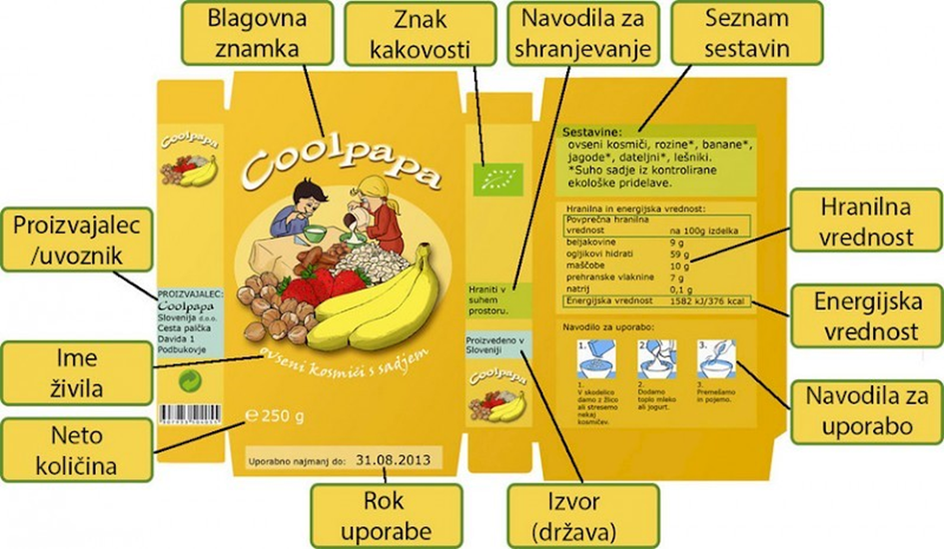

2. Oglej si videoposnetek: Od A do Ž: O za označevanje živil:
https://multimedia.europarl.europa.eu/sl/az-f-for-food-labels_J002-0139_ev
3. Reši naloge 33, 34 in 35 v delovnem zvezku, na strani 38 in 39.
Rešitve poslikaj, skeniraj… in mi jih pošlji na mail do konca tedna. Če boš ime-a težave, mi takoj napiši in bom svetovala, kako naprej.
Lepo bodite, počitnice se bližajo, samo še malo…
N. Pratnekar

